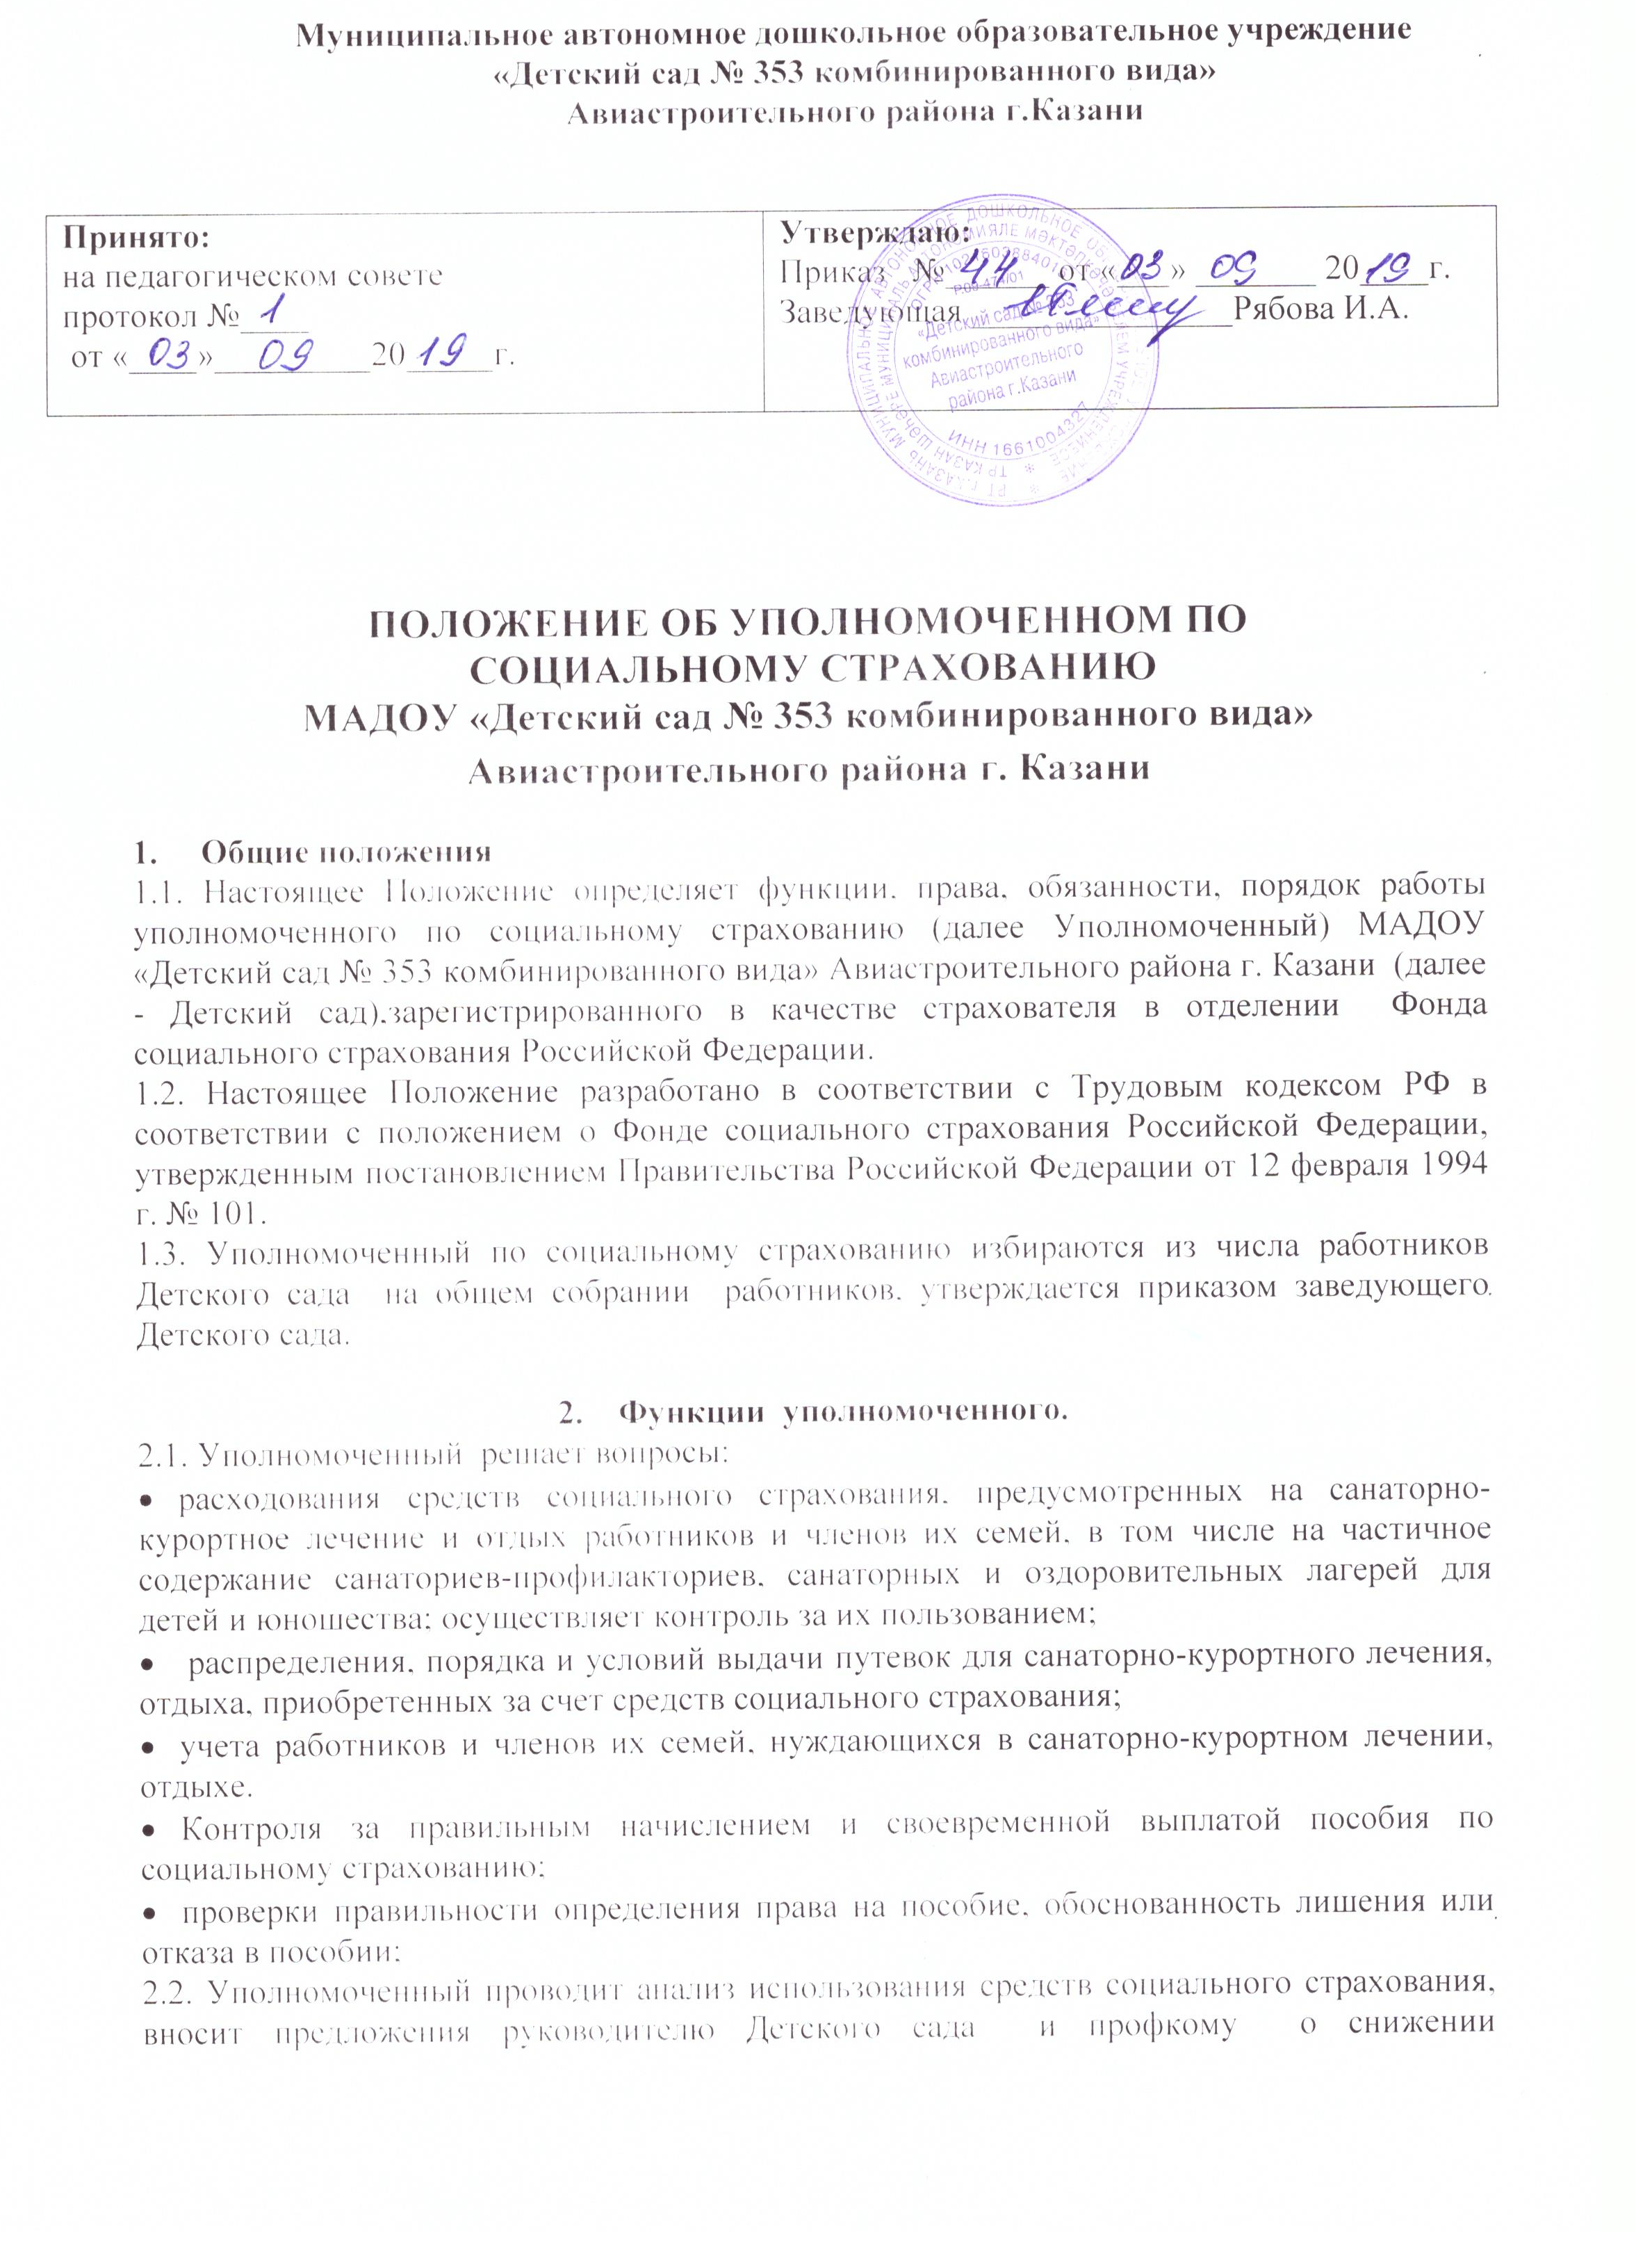3. Права и обязанности уполномоченного
3.1. Уполномоченный имеет право:
- проводить проверки правильности назначения и выплаты пособий по социальному страхованию как по собственной инициативе, так и по заявлениям (жалобам) работников;
- запрашивать у руководителя Детского сада, органов государственного надзора и контроля и органов общественного контроля за охраной труда материалы и сведения, необходимые для рассмотрения вопросов, входящих в ее компетенцию, и вносить соответствующие решения;
- принимать участие в выяснении обстоятельств несчастных случаев на производстве, в быту, в пути на работу или с работы и др.;
- участвовать в проведении органами Фонда социального страхования Российской Федерации проверок в целях осуществления контроля за правильным и рациональным расходованием средств социального страхования;
- участвовать в осуществлении органами управления здравоохранения контроля за выдачей листков нетрудоспособности лечебно-профилактическими учреждениями, обслуживающими работников;
- получать в отделении Фонда нормативные акты и необходимую информацию по вопросам, входящим в его компетенцию;
- проходить обучение по вопросам социального страхования, организуемое отделением Фонда;
- вносить в отделение Фонда предложения по организации работы по социальному страхованию;
- участвовать в развитии добровольных форм социального страхования работников.
3.2. Уполномоченный обязан:
- в случае установления нарушений действующего законодательства по социальному страхованию информировать руководителя Детского сада и отделение Фонда;
- представлять общему собранию работников и руководителю Детского сада отчет о своей деятельности не реже одного раза в год и по истечении срока полномочий;
- рассматривать в 10-дневный срок заявления (жалобы) работников по вопросам социального страхования.

4. Порядок работы уполномоченного.
4.1. Уполномоченный избирается на срок до 3-х лет. Уполномоченный может быть переизбран до истечения срока полномочий решением общего собрания работников, в том числе по представлению отделения Фонда.
4.2.Решения Уполномоченного по социальному страхованию оформляются протоколом.

